Расписание занятий для 7 «В» класса
ВТОРНИК, 01.02.2022 | Урок | Время | Способ | Предмет, учитель | Тема урока (занятия) | Ресурс | Домашнее задание
ВТОРНИК, 01.02.2022 | 1 | 8.20 – 8.50 | С помощью ЭОР | Физкультура  Якушко В.В. | Упражнения на силу, ловкость. | ﻿1. выполнить зарядку https://www.youtube.com/watch?v=BUY8FM0o52c&t=40s  2. Посмотреть видео выполнить упражнения для правильной осанки https://www.youtube.com/watch?v=JXfp0cCUEa0
ВТОРНИК, 01.02.2022 | 2 | 9.00 – 9.30 | Самостоятельная работа | Ремесло  Никитина И.Н. | Разметка ткани. | 1. Познакомьтесь с видами операций по разметке.  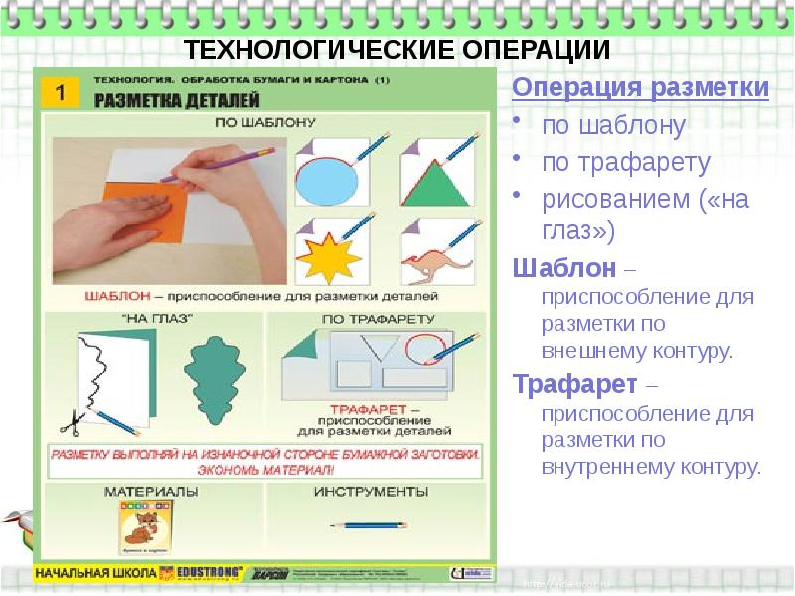  2. Изучите технологические операции по разметке.  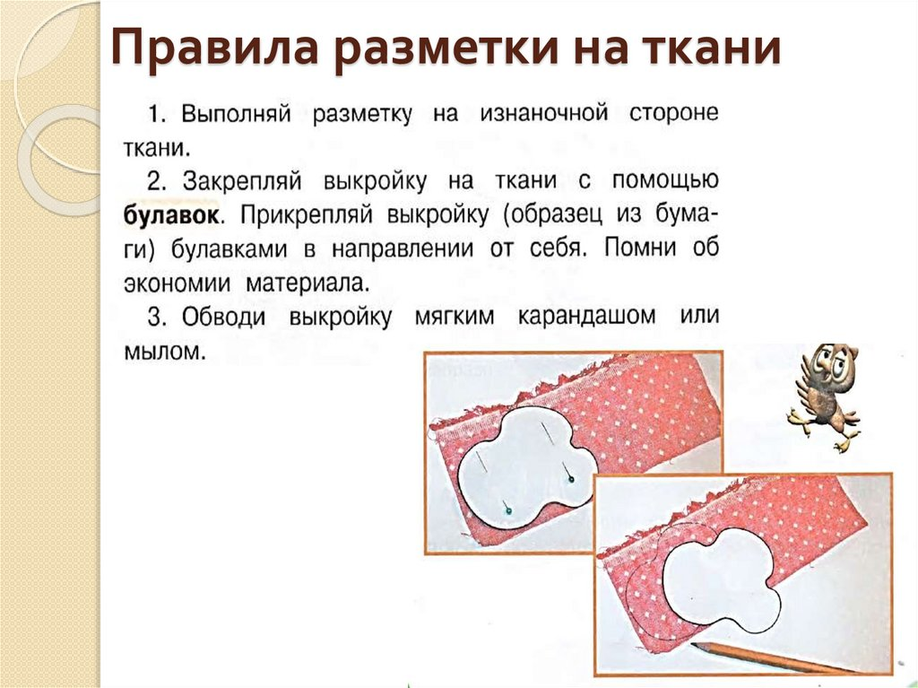 3. Практические упражнения в разметке ткани по шаблону.
ВТОРНИК, 01.02.2022 | 3 | 9.40 – 10.10 | Самостоятельная работа | Ремесло  Никитина И.Н. | Разметка ткани. | 1.Посмотрите задание и ответьте на вопросы.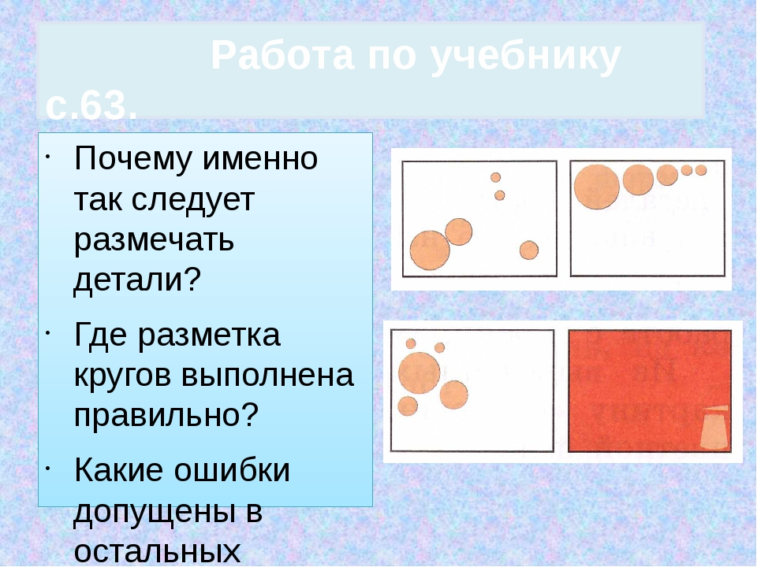  2. Практические упражнения в разметке ткани по трафарету.
ВТОРНИК, 01.02.2022 | 4 | 10.20 – 10.50 | Самостоятельная работа | Ремесло  Никитина И.Н. | Резание ткани ножницами по намеченной линии. | 1. Вспомните правила работы с ножницами.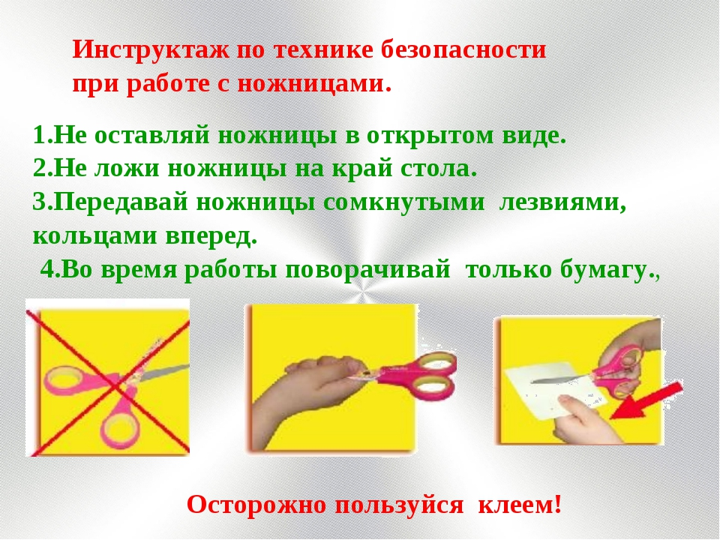  2. Познакомьтесь с советами мастеров.  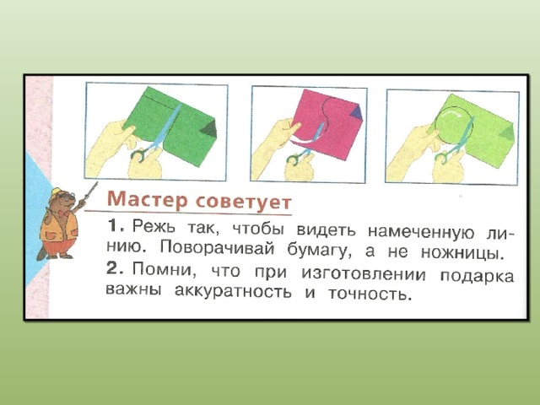
ВТОРНИК, 01.02.2022 | 5 | 11.00 – 11.30 | Онлайн занятие | Математика  Артюшина О.А. | Решение примеров на сложение двузначного числа с однозначным без перехода через разряд. | Подключиться к конференции ZOOM: перейдите по ссылке:  https://us05web.zoom.us/j/86530155646?pwd=RlVuSG1WZC9iWE05aU1QdzE0L0lIQT09  или войдите в конференцию с помощью: Идентификатор конференции: 893 2889 0526  В случае отсутствия связи:  https://youtu.be/1hVZpcBut5Q | Viber (групповой видео чат) – отчет.
ВТОРНИК, 01.02.2022 | 6 | 11.40 – 12.10 | Онлайн занятие | Письмо  Артюшина О.А. | Установление связи между словами в предложении по вопросам что это? | Подключиться к конференции ZOOM: перейдите по ссылке:  https://us05web.zoom.us/j/86530155646?pwd=RlVuSG1WZC9iWE05aU1QdzE0L0lIQT09  или войдите в конференцию с помощью: Идентификатор конференции: 893 2889 0526  В случае отсутствия связи:  https://youtu.be/GIJjF-Ado3Y | Viber (групповой видео чат) – отчет.

СРЕДА, 02.02.2022 | Урок | Время | Способ | Предмет, учитель | Тема урока (занятия) | Ресурс | Домашнее задание
СРЕДА, 02.02.2022 | 1 | 8.20 – 8.50 | Самостоятельная работа | Чтение  Петрова Т.А. | Чтение и выполнение письменных и печатных инструкций, связанных с уроками труда. | 1.Звуковая разминка:  Произнести звуки А О У Ы И (тихо, громко)  2.Прочитать инструкцию по организации рабочего места:  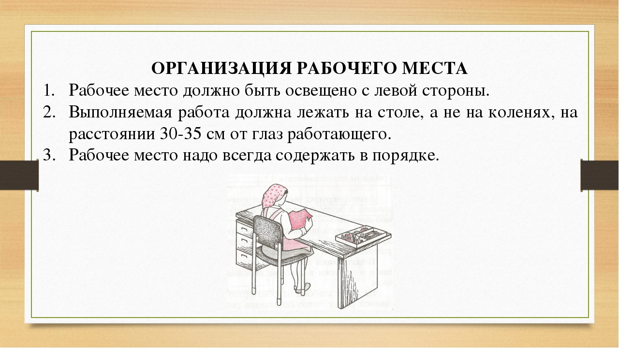  3.Вопросы к прочитанному тексту:  - Как называется инструкция? Найди название инструкции в тексте, прочитай.  - С какой стороны должно освещаться рабочее место? Прочитай.  - Как ты понимаешь предложение: «Рабочее место надо всегда содержать в порядке»? Расскажи.
СРЕДА, 02.02.2022 | 2 | 9.00 – 9.30 | Самостоятельная работа | Ремесло  Никитина И.Н. | Резание ткани ножницами по намеченной линии. | 1.Познакомьтесь с памяткой «Режем ножницами».  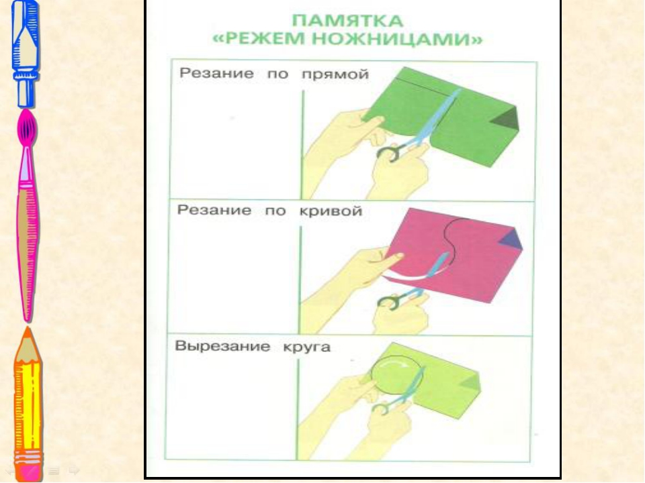  2. Практические упражнения в резании по намеченной карандашом прямой, кривой линии и круга.
СРЕДА, 02.02.2022 | 3 | 9.40 – 10.10 | Самостоятельная работа | Изобразительное искусство  Клонина Т.В. | Рисование ёлочки (предмет симметричной формы). | - Выполнить шаблон ёлочки:  сложить лист бумаги пополам,  у линии сгиба нарисовать силуэт ёлочки,  вырезать, развернуть шаблон.  - Обвести шаблон ёлочки на бумаге.  - Выполнить изображение ёлочки в цвете.
СРЕДА, 02.02.2022 | 4 | 10.20 – 10.50 | Самостоятельная работа | Ремесло  Никитина И.Н. | Вырезание из ткани различных фигур по шаблону. | 1.Упражняться накладывать шаблон треугольника на ткань, размещать шаблон от края ткани.  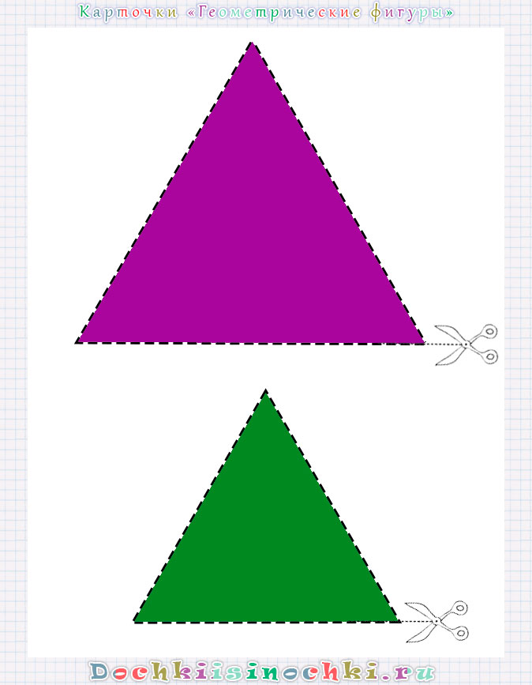  2. Обвести шаблон карандашом. Вырезать.  Viber (групповой видео чат) – отчет.
СРЕДА, 02.02.2022 | 5 | 11.00 – 11.30 | Онлайн занятие | Математика  Артюшина О.А. | Решение примеров на сложение двузначного числа с однозначным без перехода через разряд. | Подключиться к конференции ZOOM: перейдите по ссылке:  https://us05web.zoom.us/j/86530155646?pwd=RlVuSG1WZC9iWE05aU1QdzE0L0lIQT09  или войдите в конференцию с помощью: Идентификатор конференции: 893 2889 0526  В случае отсутствия связи:  https://youtu.be/nUs77LZoWIc | Viber (групповой видео чат) – отчет.

ЧЕТВЕРГ, 03.02.2022 | Урок | Время | Способ | Предмет, учитель | Тема урока (занятия) | Ресурс | Домашнее задание
ЧЕТВЕРГ, 03.02.2022 | 1 | 8.20 – 8.50 | Самостоятельная работа | Ремесло  Никитина И.Н. | Вырезание из ткани различных фигур по шаблону. | 1.Упражняться накладывать шаблон круга на ткань, размещать шаблон от края ткани.  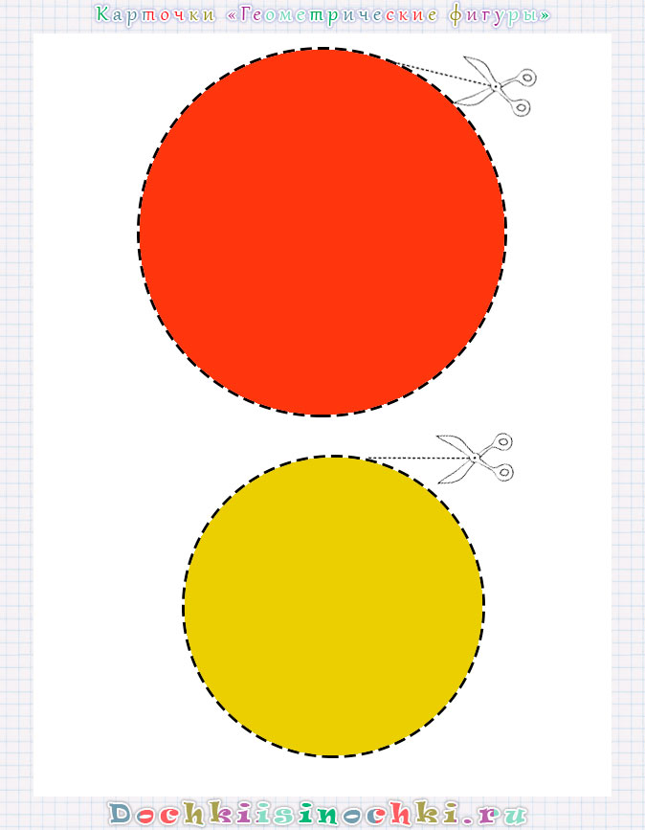  2. Обвести шаблон карандашом. Вырезать.
ЧЕТВЕРГ, 03.02.2022 | 2 | 9.00 – 9.30 | Самостоятельная работа | Ремесло  Никитина И.Н. | Вырезание из ткани различных фигур по шаблону. | 1.Упражняться накладывать шаблон квадрата на ткань, размещать шаблон от края ткани.  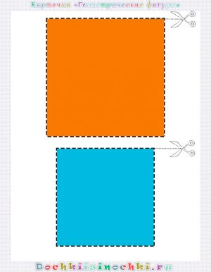  2. Обвести шаблон карандашом. Вырезать.
ЧЕТВЕРГ, 03.02.2022 | 3 | 9.40 – 10.10 | Самостоятельная работа | Чтение  Петрова Т.А. | Чтение и выполнение письменных и печатных инструкций, связанных с уроками труда. | 1.Звуковая разминка:  Произнести звуки А О У Ы И (тихо, громко)  2.Прочитать инструкцию по технике безопасности при работе с ножницами:  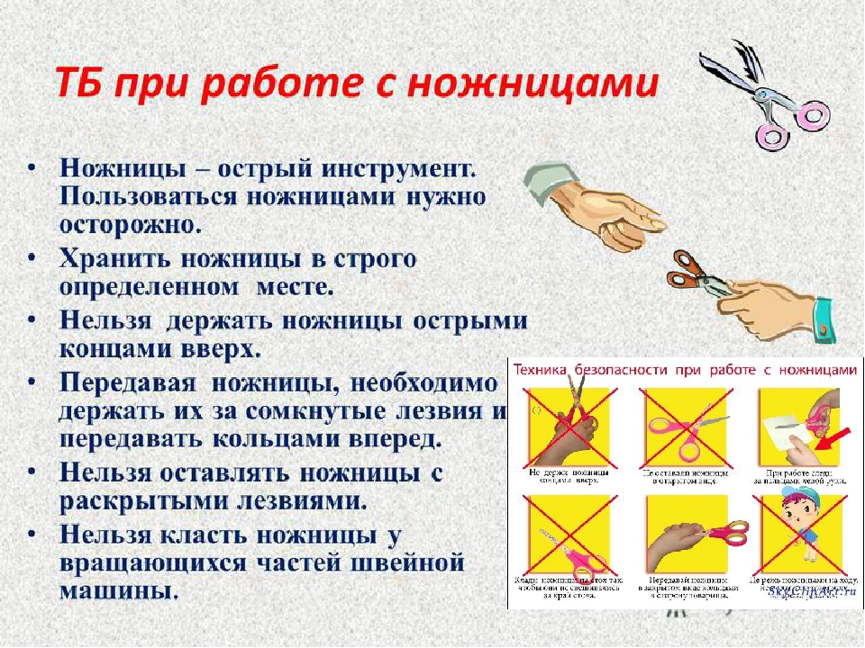  3.Беседа по содержанию текста.
ЧЕТВЕРГ, 03.02.2022 | 4 | 10.20 – 10.50 | Самостоятельная работа | Мир растений  Петрова Т.А. | Ягоды: черника, брусника. Место произрастания. | 1.Повторить: название ягод, места произрастания.  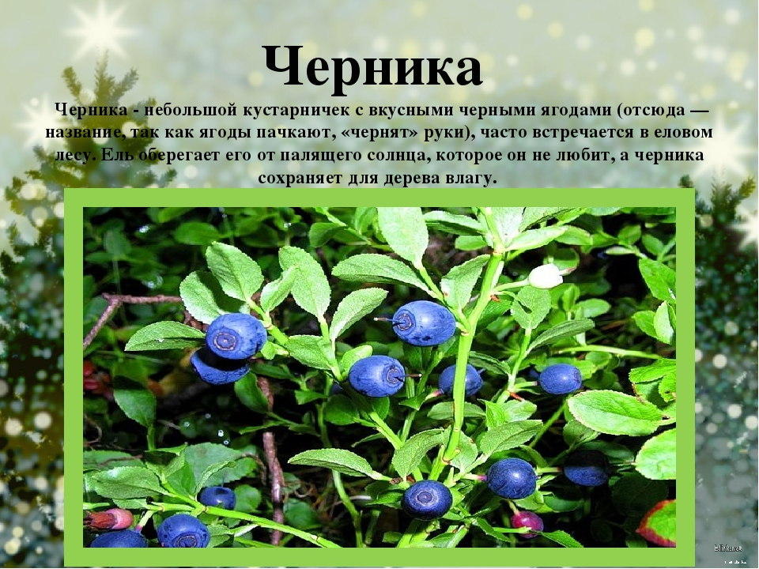  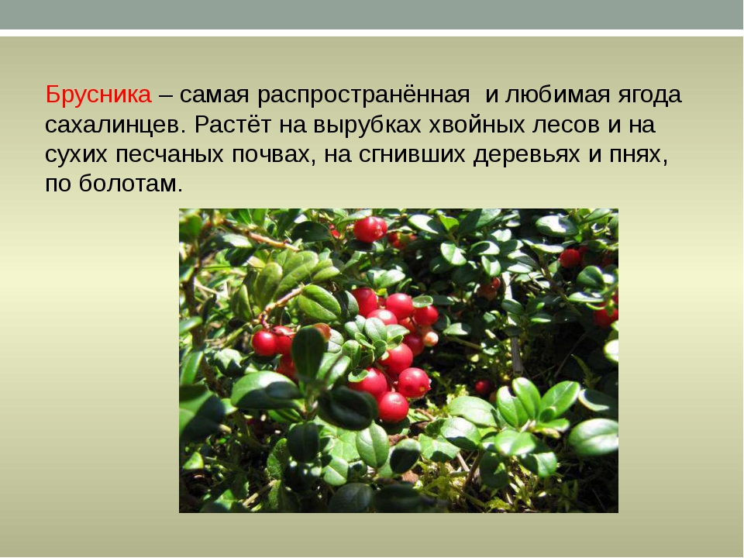  2.Ответить на вопросы:  - Где растут ягоды: черника, брусника?  - Какого цвета ягоды черники, брусники?  - Почему ягоды черники и брусники называют лекарственными?  3.Запомнить: черника, брусника – лесные ягоды.
ЧЕТВЕРГ, 03.02.2022 | 5 | 11.00 – 11.30 | С помощью ЭОР | Социально-бытовая ориентировка  Никитина И.Н. | Электричество. Правила ТБ при пользовании электроприборами. ﻿ | 1.Познакомьтесь с презентацией «Безопасность при работе с электрическими приборами»:  https://www.youtube.com/watch?v=UHoE7SsRWT8  2.  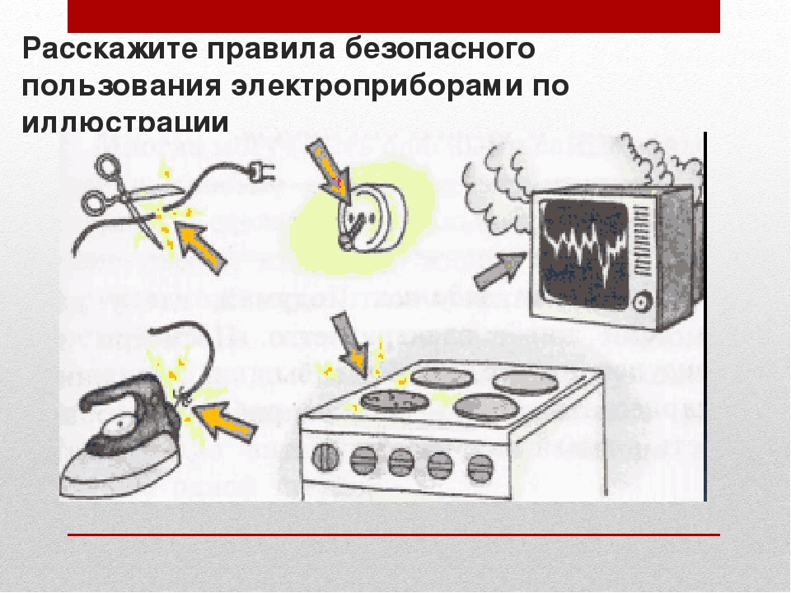
ЧЕТВЕРГ, 03.02.2022 | 6 | 11.40 – 12.10 | Онлайн занятие | Письмо  Артюшина О.А. | Установление связи между словами в предложении по вопросам что это? | Подключиться к конференции ZOOM: перейдите по ссылке: https://us05web.zoom.us/j/86530155646?pwd=RlVuSG1WZC9iWE05aU1QdzE0L0lIQT09  или войдите в конференцию с помощью: Идентификатор конференции: 893 2889 0526  В случае отсутствия связи:  https://youtu.be/5LCJn9J12DM | Viber (групповой видео чат) – отчет.

